British Forum for Ethnomusicology 2019 Annual Conference

11-14 april 2019
The Elphinstone Institute, MacRobert Building, University of Aberdeen

Thema: Collaborative Ethnomusicology
Van 11 tot 14 april 2019 organiseerde de British Forum for Ethnomusicology (BFE) hun jaarlijks congres. Ditmaal vond het plaats in The Elphinstone Institute in het Schotse Aberdeen. Het thema ‘collaboratative ethnomusicology’ is er eentje dat veel mensen in het veld nauw aan het hart ligt. Binnen de etnomusicologie, en aanverwante disciplines, wordt er steeds meer aandacht besteed aan de manier waarop onderzoekers samenwerken met de musici en culturele groepen die ze bestuderen. Wat kunnen onderzoekers (terug)doen voor deze gemeenschappen? Hoe kunnen ze hun onderzoeksresultaten op een toegankelijke manier presenteren? Wat als je onderzoeksresultaten de waarden van de gemeenschap tegenspreken? Deze vragen, en nog veel meer, werden uitvoerig besproken tijdens dit vierdaagse congres.
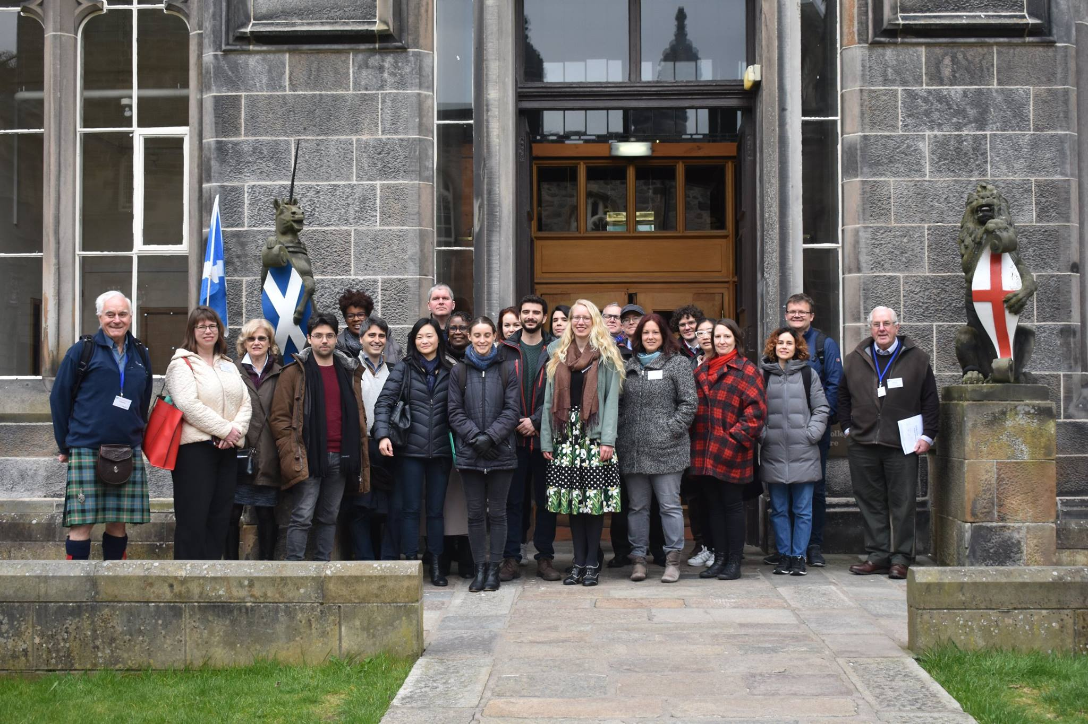
Figuur 1. Rondleiding van de University of Aberdeen campus. Foto door Elphinestone Institute.

Toen BFE dit thema aankondigde, was het meteen duidelijk dat dit nauw aansloot bij de werking van CEMPER, Centrum voor Muziek- en Podiumerfgoed rond immaterieel cultureel erfgoed (ICE). Stafmedewerker Anaïs Verhulst voerde namelijk dergelijk etnografisch onderzoek uit met de jachthoorngemeenschap in Vlaanderen. Zo kon ze hen optimaal begeleiden tijdens hun aanvraag voor de Inventaris Vlaanderen van het Immaterieel Cultureel Erfgoed. Anaïs stelde het project voor op de BFE-conferentie. Tegelijkertijd deed ze inspiratie op over andere mogelijke samenwerkingen met gemeenschappen, legde ze interessante contacten binnen het etnomusicologisch veld en had ze de kans om boeiende discussies aan te gaan over de kansen en uitdagingen van etnografisch onderzoek.

Presentaties
Tijdens drie panelgesprekken, twee rondetafelgesprekken, twee workshops, 21 gewone sessies, een plenaire voorstelling en de keynote-presentatie kwamen in totaal 96 sprekers aan het woord. Naast de twee plenaire momenten, vond alles plaats in acht blokken van drie of vier parallelle sessies. Er werd steeds de voorkeur gegeven aan sessies die relevant waren voor de ICE-werking van CEMPER; om de dynamieken van samenwerkingen beter te begrijpen en om inspiratie op te doen voor participatieve samenwerkingsprojecten met muzikale gemeenschappen. Zo werden er sessies bijgewoond over ‘levende archieven’ in Zuid-Afrika, ethiek in veldwerk, de dynamiek van samenwerkingen, muziekeducatie, etnografische films, belangenbehartiging in de etnomusicologie, archieven en databeheer en etnomusicologische methodes in cross-disciplinaire contexten. Daarnaast waren er sessies over de rol van uitvoerders, de interactie tussen uitvoerders en onderzoekers, muziek en geloof, muziekanalyse, uitvoeringspraktijk, interculturele samenwerkingen, technologische hulpmiddelen, muziek en politieke ideologieën, Sound Studies en sonische culturen.
Donderdag 11 april 2019
Sessie 1A, een rondetafelgesprek over Rethinking the Decolonial Moment through Collaborative Music Practice in South Africa: Creative Partnerships and Praxis with the International Library of African Music (ILAM) beet de spits af op donderdagochtend. De drie sprekers vertelden over de samenwerkingen die plaatsvinden in en rond het ILAM.
ILAM is een organisatie van het muziekdepartement aan de Rhodes-universiteit (Zuid-Afrika) die toegewijd is aan de preservatie en studie van Afrikaanse muziek. Het is de grootste bewaarplaats voor Afrikaanse muziek en bezit een grote collectie muziekinstrumenten. Lee Watkins bekijkt de collectie met een kritische blik. Zoals veel collecties die hun oorsprong kenden in het midden van de vorige eeuw, kunnen we ethische vragen stellen bij de acquisitie van de verzameling. Vaak werden de muziek en de instrumenten zonder geïnformeerde toestemming verzameld. Wat doe je met zo een archief? Hoe maakt je het relevant? Kan je iets terugdoen voor de gemeenschap van wie het verzameld werd? Het ILAM botst op enkele uitdagingen. Vaak is het niet geweten van wie de muziek verzameld werd en is het moeilijk om hun familie te traceren. Een zogenaamde digital return werkt niet als de gemeenschap niet over de middelen bezit om de gedigitaliseerde opnames af te spelen. En de universiteit legt zelf de focus op Westerse klassieke muziek, waardoor er geen budget is om rond Afrikaanse muziek te werken.
De volgende presentaties lieten zien hoe zij, ondanks en rekening houdend met deze moeilijkheden, aan de slag gingen met het archief. Elijah Madiba ziet de toekomst van ILAM als een levend archief. Door een digitalisatieproject in 2002-2010 is het archief nu toegankelijker dan tevoren. Sinds 2012 werken ze aan de ‘repatriatie’ van de muziek. Omdat de exacte personen op de opnames moeilijk te identificeren zijn, worden de gedigitaliseerde opnames aan de relevante gemeenschappen gegeven. Daarnaast voorzien ze tijd, studio’s, opnamemateriaal en opleidingen zodat artiesten van vandaag er iets mee kunnen doen. Zo krijgt muziek uit de jaren 1940 opnieuw een plaats in de hedendaagse gemeenschap. Boudina McConnachie probeert de muziek van het ILAM een plaats te geven in het muziekdepartement aan Rhodes-universiteit. Het feit dat er vanuit een academisch standpunt wordt neergekeken op Afrikaanse muziek als een onderwerp voor studie bemoeilijkt dit. Door de muziek uit te leggen via muzikale parameters zoals harmonie, vorm, ritme, uitvoeringspraktijk en notatie; door het creëren van een ‘canon van Afrikaanse muziek’; en door externe muzikanten uit te nodigen probeert ze de muziek van het ILAM in het curriculum geïntegreerd te krijgen. Op die manier hoopt ze eveneens het muzikale patrimonium dat er bewaard wordt, levend te houden.
De aandacht verschoof van het archief naar het veld in sessie 2B over Fieldwork Ethics and ‘Fieldback’. Ethische principes van een etnografisch onderzoeker en de wisselwerking met respondenten in het veld stonden hierbij centraal.
Tom Western werkt met vluchtelingen in Athene. De ‘stem van de vluchteling’ wordt vaak als metafoor voor politieke doeleinden gebruikt, maar hun stem als sonische entiteit wordt te vaak genegeerd. Hij betrekt hen in het maken van veldopnames om hun persoonlijke soundscape, hun akoestische omgeving, in kaart te brengen. Mathias Kom besprak als ‘intimate insider’, iemand die deel uitmaakt van de groep die hij bestudeert, zijn plaats in het veld na de veldwerkperiode. Hij trekt de samenwerking met zijn respondenten door naar het verwerkingsproces van de onderzoeksresultaten, door bijvoorbeeld zijn interpretatie van de verzamelde data te bespreken en samen theorieën uit te werken.
Keith Howard deelt zijn veldwerkervaringen in Noord-Korea. Gezien de politieke situatie is het niet gemakkelijk om er onderzoek te doen. De weinige beschikbare data is beperkt toegankelijk, veel teksten werden aangepast volgens de huidige ideologieën, de ‘officiële geschiedenis’ werd aangepast, liedjes werden aangepast, toegang tot archieven wordt sterk gelimiteerd en alles wat een onderzoeker doet – zoals interviews – wordt gemonitord. Ook onderzoeksresultaten naar buiten brengen, is niet voor de hand liggend omdat hij zichzelf en zijn respondenten zo in gevaar kan brengen.
De dag sloot af met een plenaire sessie door James Bay Cree Michael Etherington en Thelma Cheechoo, zoon en moeder. Etherington werkt als adviseur voor inheemse relaties. Hoewel zijn presentatiestijl die was van een verkoper van culturele overwegingen en zijn TED-talkachtige toespraak niet gericht was op een academisch publiek, bevestigde hij hetgeen dat andere sprekers tijdens het congres aankaartten; er is nood aan verzoening tussen verschillende bevolkingsgroepen, zeker in de context van (inheemse) minderheidsgroepen. Cheechoo sloot de avond af met een getuigenis uit haar jeugd in Moose Factory. Ze groeide op in een muzikale familie van violisten. Pas later ontdekte ze dat de muziek van haar jeugd niet Cree van origine was, maar Schotse roots had. De Cree adopteerden de viool van Schotse bonthandelaars in de jaren 1600, waaruit de muziektradities waarin zij opgroeide ontstaan zijn.
Vrijdag 12 april 2019
Vrijdagochtend opende met sessie 3A Dynamics of Collaboration. Ook hier stonden de wisselwerkingen tussen de onderzoeker, het onderzoeksveld en de onderzoeksresultaten centraal. Vooral het spanningsveld tussen deze drie zaken kwamen ter sprake; wat als de muziek of de bevindingen niet aan de verwachtingen voldoen? Wat als de betrokkenen een eigen agenda hebben?
De ochtend begon met een zware filosofische klepper door Ruard W. Absaroka over uitsluiting, niet-samenwerking en de culturele productie van onwetendheid. Deze filosofieën waren echter niet gebaseerd op eigenlijke veldwerkervaringen. Ioannis Tsioulakis haalt het belang aan van muziekpraktijken vanuit het standpunt van ‘mislukkingen’ te beschrijven. Dit kan een realistischer beeld van de praktijk geven. Hij haalt het voorbeeld aan van de invloed van de Griekse economische crisis op professionele musici in Athene. Hun muziek wordt vaker beïnvloed door financiële overwegingen dan door esthetische keuzes. Dit geldt niet enkel voor Griekenland, en het is belangrijk dat etnomusicologen hierbij stilstaan; ze gaan vaak op zoek naar esthetiek, terwijl die in realiteit – noodgedwongen – niet de prioriteiten van de muzikanten zijn.
Beverly Diamonds blik op samenwerkingen met een inheemse bevolking is een poging tot dekolonisatie. ‘Hen willen helpen’ zonder wisselwerking is niet hetzelfde als samenwerken; ze vergelijkt dit met de eenzijdige blik van vroegere kolonisten die uitgaan van een zekere autoriteit over de bestudeerden en een gebrek aan begrip voor inheemse waarden. In samenwerkingen tussen onderzoekers en respondenten, besluit ze, dient er meer aandacht en respect te zijn voor elkaars waarden en alles wat daarbij komt kijken. Ook Lea Hagmann haalt het belang dan dialoog in etnografisch onderzoek aan. Tijdens haar zoektocht naar de Keltische oorsprong van de folkrevival in Cornwall kwam ze tot de conclusie dat de muziekscene en de taal volledig geïmporteerd waren, waardoor ze de Keltisch identiteit en de recente erkenning van Cornwall als ‘Keltische minderheidsgroep’ in vraag moet stellen. In plaats van dit als een gebrek aan unieke identiteit of authenticiteit te zien, stelt dit onderzoekers voor de uitdaging om te leren omgaan met verschillende soorten van identiteitsvorming.
Sessie 4B Music Education beloofde om onderzoek en samenwerking in de context van muziekeducatie aan te halen. Uiteindelijk ging enkel de eerste paper hierover.
Aditi Krishna kijkt naar de nieuwe vormen van muziekonderwijs om Hindoestaanse muziek te leren vanaf het begin van het digitale tijdperk, 1991; verschillende scholen vervangen steeds vaker de traditionele guru-shishya parampara (meester-leerling). Zo vormen de opkomende privéscholen een middenweg tussen guru-shishya parampara en de grotere instituten, die niet enkel de muziek maar ook traditionele waarden in een nieuwe context worden doorgegeven.
De twee volgende papers bleken inspirerende voorbeelden, niet voor muziekeducatie maar wel voor het documenteren van muziek- en podiumerfgoed. Kim Tebble analyseert de podorythmie en het accordeonspel van Creole muzikanten op basis van video’s uit de jaren 1960 en ’70. Deze vormden de basis voor zijn eigen werk als Creole en Cajun muzikant. Zo’n opnames bevatten een schat van informatie over teloorgegane uitvoeringspraktijken, maar tegelijk toont het ook aan wat verloren is gegaan; als accordeonist had Tebble graag de accordeon beter in beeld gezien, om zijn vingerzettingen te kunnen leren. Ook danseres en etnochoreoloog Pat Ballantyne stoot op de onvolledigheid van bronnen. Ze probeert de danspassen van de strathspey en reel zoals ze in de achttiende eeuw gedanst werden te reconstrueren aan de hand van beschrijvingen van Francis Peacock (1723-1807). Hoewel zijn werk zeer gedetailleerd is overziet het details die toentertijd parate kennis waren, zoals de beschrijving van de gebruikte schoenen (hard/zacht, met/zonder hak) en variaties op de passen. Hierdoor blijft er veel overgelaten aan interpretatie en is de evolutie van de dansen moeilijk te reconstrueren.
Tijdens sessie 5A Ethnographic Film werden twee filmprojecten getoond. Deze boden enerzijds inspiratie over hoe een etnografische film gemaakt kan worden en anderzijds wat de (lokale) impact van zo’n film kan zijn. David R. M. Irving en Jenny McCallum documenteerden het muziek- en dansleven op de Cocoseilanden in het Indische Oceaan. Hun film opent met enkele sfeerbeelden (en –geluiden!) en de historische achtergrond van de bevolking van de Cocoseiladen, twee Australische atollen in de Indische Oceaan met een overwegend Maleisische bevolking. Verder toont het de variëteit aan en de evolutie binnen de bestaande muziek en uitvoeringspraktijken, alsook de socioculturele context die deel uitmaakt van de muziek. De filmmakers waren niet aanwezig op het congres, waardoor we geen blik kregen op het creatieproces.
Dit was wel mogelijk bij de film van Karen Boswall over een filmproject in Mozambique. Ze stuurde Mozambikaanse vrouwen erop uit met een videocamera om hun tradities in beeld te brengen. Dit was een reactie op een culturele film die 40 jaar eerder gemaakt werd, waarin geen enkele vrouw te zien was. Dit resulteerde in zes films waarin verschillende danstradities en prangende thema’s zoals vrouwenrechten en verkrachting aan bod kwamen. De films worden nu over heel Mozambique vertoond en worden zeer goed onthaald. Anders dan eerdere films waar buitenstaanders ‘slachtofferverhalen’ in beeld brengen, krijgen mensen hier de kans om hun eigen verhaal te vertellen zonder in een verhaal van geforceerde sensibilisering terecht te komen.
De dag sloot af met de keynote presentatie door Mellonee Burnim over Hidden Musical Transcripts in National Rituals of Mourning and Marriage: A British Royal Wedding, An (African) American Funeral. Twee muzikale momenten in de recente Afro-Amerikaanse geschiedenis staan centraal; het moment waarop voormalig president Barack Obama onverwacht de hymne ‘Amazing Grace’ zong tijdens de begrafenis van de vermoordde dominee Clementa C. Pinckney en op opvoering van ‘Stand By Me’ door het gospelkoor The Kingdom Choir tijdens het huwelijk van Megan Markle en Prins Harry, Hertog van Sussex. In haar aangrijpende blik achter de schermen van deze evenementen toont ze de impact van deze muzikale momenten op de aanwezigen en de uitvoerders.
Zaterdag 13 april 2019
Zaterdag stond er maar één reeks lezingen op het programma. In sessie 6A Ethnomusicological Advocacy: Working with Communities kwamen enkele projecten met lokale gemeenschappen in Engeland, Ecuador en Schotland aan bod.
Morgan Davies is, als adviseur etnografisch onderzoek, betrokken bij het ‘Changing Corby’ project van de lokale cultuurorganisatie Deep Roots Tall Trees. Dit project brengt het culturele erfgoed, met focus op dans en muziek, van vier verschillende bevolkingsgroepen in het Engelse Corby in kaart; dit met als bedoeling onderzoek te stimuleren, het te documenteren, en mensen samen te brengen. Het eerste luik van dit traject focuste op het Schotse patrimonium in Corby, sterk aanwezig door de straalindustrie vanaf de jaren 1920. Door interviews, door en met inwoners van Corby van Schotse afkomst, werd de geschiedenis van Schotten in Corby en hun cultuur in kaart gebracht. Het project besloot met een groot feest met dans en muziek voor en door de Schotse gemeenschap. Davies’ betrokkenheid beperkte zich tot begeleiding bij het opstellen van de interviews, advies over interviewtechnieken en transcriptietechnieken, en hij hielp bij de verwerking van de interviews. Hij merkt op dat interviews door de mensen zelf te laten doen zijn voor- en nadelen heeft. Hij breidt hier niet over uit maar gaf mee dat de betrokkenheid van een buitenstaander nuttig is.
De impact achterhalen van participatieve muziekprojecten met verschillende betrokkenen blijkt niet eenvoudig. Zo sprak Xabier E. Adrien over een project, geïnitieerd door de Kerk en gefaciliteerd door Adrien, met inheemse gemeenschappen uit Ecuador. Doordat zij allen verschillende verwachtingen hadden (documenteren, meer mensen naar de kerk krijgen, meer muziekgroepen), bleek het project achteraf weinig impact te hebben. Dit was de impuls om zich meer in te zetten voor de belangen van de gemeenschappen, volgens hun verwachtingen, om de impact van zo’n samenwerking te vergroten. Dit lag ook Jo Miller nauw aan het hart tijdens een participatief muziekeducatietraject ‘All our Tunes’ in het Schotse Stirling. Om de lokale muziekcultuur te promoten organiseerde ze verschillende evenementen waarvoor de mensen zich konden inschrijven; o.a. documenteren van muziek en locaties, archiefonderzoek, onderzoek over de lokale muziek, gesprekken over muzikale herinneringen, opnamemogelijkheden, ontwikkelen van een digitaal archief, en nieuwe muziek maken. Dit resulteerde in een nieuwe muziekpublicaties, tentoonstellingen, muzieksessies en een toename van optredens. Hoewel dergelijke samenwerkingen niet vanzelf tot zo’n resultaten leiden – je moet met mensen kunnen omgaan en financiële ondersteuning is noodzakelijk – blijkt het toch een goede manier te zijn om lokaal muzikaal erfgoed in de verf te zetten en te laten (herop)leven.
Voor de laatste presentatie veranderde ik van sessie om toch nog de laatste presentatie van sessie 6C Archives and Data Management. Hier besprak Barbara Alge de moeilijkheden van data research management binnen de etnomusicologie. Hiermee benoemt ze enkele pijnpunten waar etnomusicologen tijdens hun onderzoek mee geconfronteerd worden, maar waar geen sluitende antwoorden op bestaan. Waar ligt de grens tussen ‘data’ en ‘interpretatie’ wanneer je nauw met de gemeenschap samenwerkt? Hoe kies je de juiste moment om toestemming voor interviews en opnames te maken? Hoe beïnvloedt dit moment het onderzoek?
Na deze ochtendsessie volgde de algemene vergadering van de British Forum for Ethnomusicology. De nood om carrièremogelijkheden buiten de universiteit bekender te maken aan afstuderende etnomusicologen en om in te zetten om muziekeducatie in het secundair onderwijs waren belangrijke agendapunten. Leden werden aangemoedigd om in hun tijdschrift Ethnomusicology Forum te publiceren en er wordt gedacht aan nieuwe manieren om (kortere) artikels en discussies te publiceren.
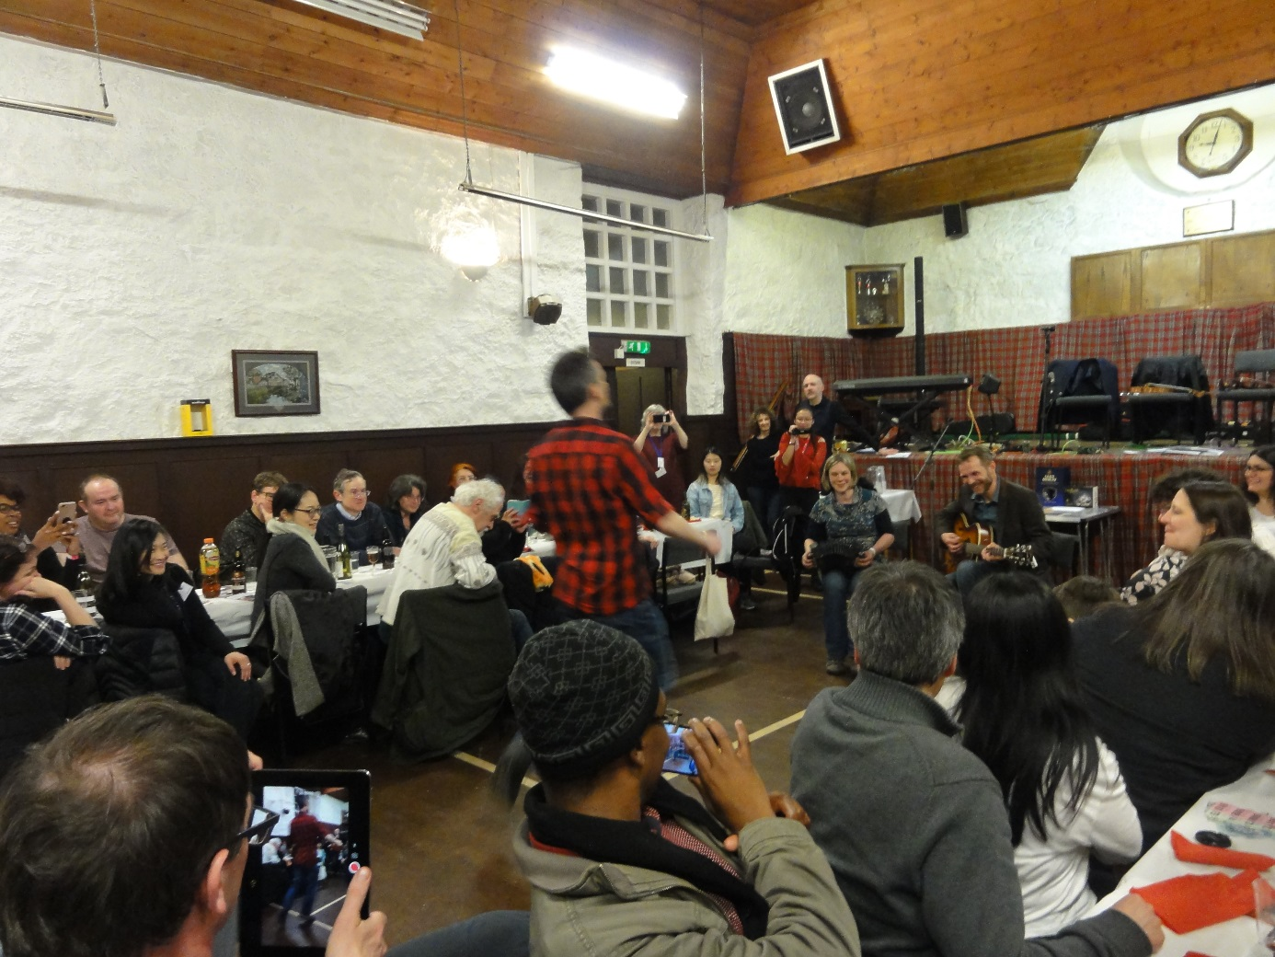
Figuur 2. Schotse dans in Carlogie Village Hall. Foto door Anaïs Verhulst.
In de namiddag volgde een busreis in Aberdeenshire met haltes aan Dunnotar Castle, Crathes Castle en Midmar Kirk Stone Circle. ’s Avonds volgde het conferentiediner en een ceilidh, een traditionele muziek- en dansavond, in Carlogie Village Hall.
Zondag 14 april 2018
Na een avond dansen en zingen was het vroeg opstaan voor sessie 7A Fieldwork Ethics and ‘Fieldback’ 2. Julia Szivak roept veldwerkers op om meer te praten over hoe wij veldwerk doen; het gaat niet enkel om wat je onderzoekt, maar ook om hoe je het doet. Je komt in het veld als een persoon en je werkt er met personen. Een onderzoekers ras, etniciteit en gender; de bekendheid van de personen waarmee die werkt; maar ook de perceptie van wat ‘onderzoek’ is, kunnen invloed hebben op het onderzoeksproces. Van context tot context is die invloed – positief of negatief – niet te voorspellen. Andrew Bova onderzoekt het repertoire van doedelzakcompetities en meer bepaald de invloed van het competitie-element op het gekozen repertoire door de Grade 1 (de hoogste categorie) pipe bands. Die keuze lijkt eerder beperkt, want groepen kiezen voor stukken die bij de jury het beste scoren met muzikale opofferingen tot gevolg. Leidt dit tot een stagnatie van het doedelzakrepertoire van de hoogste categorie, moet hier iets aan gedaan worden, en indien twee maal ‘ja’, wat? Toekomstig onderzoek zal dit verder uitwijzen.
De laatste sessie van het congres was 8A Ethnomusicological Methods in Cross-Disciplinary Contexts. Anaïs Verhulst, stafmedewerker bij CEMPER, Centrum voor Muziek- en Podiumerfgoed besprak haar samenwerking met de jachthoorngemeenschap in Vlaanderen tijdens hun aanvraag voor de Inventaris Vlaanderen van het Immaterieel Cultureel Erfgoed. De samenvatting van en de reacties op deze presentatie worden hieronder apart besproken.
Hierop volgde de presentatie van Florian Carl over een muziek- en podiumkunstendocumentatieproject. Hij werkt aan een soort van kaart die als databank dient om muziek en podiumkunsten in Ghana in kaart te brengen. Artiesten kunnen zich hier zelf op aanmelden. Hij hoopt hier in de toekomst een audiovisueel archief aan te koppelen. CEMPER houdt dit project alvast in het oog. Het congres sloot af met Wanting Wu over de rol van Tibetaanse dans in het creëren van vrede; dans is hiertoe instaat, besloot ze. Maar waar het publiek verwachtte dat de verhouding tussen Tibet en China zou aanhalen, bleek het hier eerder om mentale vrede te gaan.

Presentatie door Anaïs Verhulst van CEMPER
Originele abstract voor de call for papers
‘Ethnographic methods and safeguarding intangible musical heritage: the case of hunting horn music in Flanders’
There is a ‘potential disconnect between [UNESCO] and the disparate small communities scattered throughout the globe targeted by its efforts and affected by its decisions’ (Foster and Gilman, eds. 2015); official recognition and subsequent safeguarding efforts do not always reflect the values and needs of the community. Safeguarding intangible cultural heritage, however, should precede, or indeed be independent of, such recognitions, starting ‘on the ground’, with the community whose members decide for themselves what is important and what measures are appropriate. As an ethnomusicologist working in the Flemish heritage sector, I examined the importance of ethnographic research to achieve this goal. Inspired by Schippers and Grant’s Sustainable Futures for Music Cultures project (2016), I developed a method consisting of ethnographic interviews, focus groups, and field research to be used when accompanying communities who wish to look after their musical heritage. This paper presents this method and discusses how it was used in the collaboration with the Flemish members of the Benelux Jachthoornfederatie (Benelux hunting Horn Federation) in their process of seeing ‘the musical art of playing the hunting horn’ recognised on the Flemish Inventory of Intangible Cultural Heritage. The involvement of a wide range of stakeholders ensures that their opinions are heard and taken into account in the process of mapping and safeguarding the tradition and, ultimately, applying for its recognition. The collaboration between the researcher—a heritage worker—and the community helps to discover the values its members attach to their cultural heritage, towards appropriate safeguarding measures.
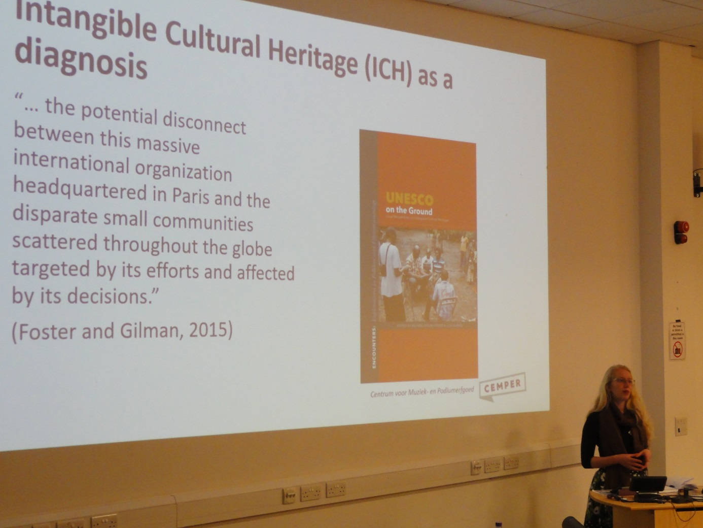
Figuur 3. Anaïs Verhulst stelt de samenwerking met de jachthoorngemeenschap in Vlaanderen voor. Foto door Lea Hagmann.
Samenvatting van de presentatie
In de presentatie ‘Ethnographic methods and safeguarding intangible musical heritage: the case of hunting horn music in Flanders’ stelde Anaïs Verhulst de samenwerking tussen CEMPER en de Vlaamse jachthoorngemeenschap voor tijdens hun voorbereiding van het aanvraagdossier voor de Inventaris Vlaanderen van het Immaterieel Cultureel Erfgoed. Hiermee sloot de presentatie nauw aan bij de onderwerpen die tijdens het congres reeds aan bod kwamen; het toont aan hoe etnografisch onderzoek ten dienste kan staan van een muzikale gemeenschap, het is een praktijkvoorbeeld van hoe zo’n samenwerking kan verlopen, en het denkt na over de voor- en nadelen van het betrekken van een buitenstaandersperspectief in culturele belangenbehartiging.
Zich bewust van internationale voorbeelden die de verhouding tussen de UNESCO 2003-conventie en erfgoedgemeenschappen in vraag stellen enerzijds, en het belang dat het Departement Cultuur, Jeugd en Media van de Vlaamse overheid hecht aan consensus binnen de erfgoedgemeenschap en de focus op borgingsacties, werd er gezocht naar een geschikte methode om de noden van de erfgoedgemeenschap en de kansen en bedreigingen van het erfgoed in kaart te brengen. In samenspraak met de gemeenschap werd er geopteerd voor een kleinschalig ethnografisch onderzoek door middel van 7 groepsinterviews, 17 individuele interviews en een enquête die door 74 personen ingevuld werd. Hierdoor waren ongeveer 160 mensen die op één of andere manier bij het jachthoornspelen betrokken zijn, rechtstreeks betrokken in dit traject.
De vragen voor de interviews en enquête waren geïnspireerd op twee recente projecten die de duurzaamheid van muziekculturen ter harte nemen: Sustainable Futures for Music Cultures (Huib Schibbers en Catherine Grant 2016) en Music Vitality and Endangerment Framework (Catherine Grant 2014). De auteurs geven aan dat diepgaand onderzoek belangrijk is om de nuances van de bedreigingen, kansen, noden, wensen en waarden van een muziekcultuur (en bijhorende gemeenschap) te begrijpen. Deze insteek vormde de basis van het jachthoorntraject.
Het onderzoek resulteerde dan ook in een uitgebreid rapport waarin de interviews en enquête verwerkt werden; aan de hand van zes thema’s werden verschillende aspecten die impact hebben op de duurzaamheid van de jachthoorncultuur in detail besproken. Zo blijkt de oorzaak van het verminderd aantal jonge leden bij het wegvallen van de muziekkappelen te liggen en zou meer communicatie vanuit de Benelux Jachthoornfederatie naar leden en daarbuiten de traditie ten goede komen.
Het rapport vormde vervolgens de basis voor de invulling van het aanvraagformulier. Een jachthoornspeler stelde het dossier samen en kon aan de hand van het rapport ieders mening in het dossier opnemen. Tijdens vergaderingen met leden uit de jachthoorngemeenschap identificeerden ze prioriteiten en legden ze borgingsacties vast waar de gemeenschap de komende jaren aan zal werken. Tenslotte werd het dossier door deze klankbordgroep tezamen doorgenomen voor aanvullingen en verbeteringen zodat iedereen volledig achter de inhoud van het dossier stond.
Het is nog wachten op de uitkomst van de aanvraag, maar in ieder geval wierp deze samenwerking alvast zijn vruchten af voor de gemeenschap. Ze werden zich bewust van hun erfgoed en reflecteerden over het (voort)bestaan ervan. De begeleiding van buitenaf bleek op drie vlakken nuttig. Als etnomusicoloog had ik de ervaring om dergelijk onderzoek uit te voeren. Als buitenstaander kon ik relatief objectief blijven zodat iedereen zijn mening meegenomen werd in het hele proces. Als erfgoedmedewerker kon ik ‘erfgoedterminologie’ vertalen naar de mensen, en omgekeerd. Zo werden ‘erfgoed’, ‘gemeenschap’ en ‘borgen’ niet langer moeilijke, door UNESCO opgelegde woorden, maar een manier om na te denken over tradities, praktijken of hobby’s, en een manier om na te denken over te toekomst.

Projectresultaten: wat hebben we hieruit geleerd, welke contacten gelegd, welke onderzoeksvragen, welke projecten moeten we in het oog houden?
Deze praktijkvoorbeelden moeten we zeker in het oog houden of onthouden ter inspiratie voor begeleiding bij het borgen, documenteren of in kaart brengen van muziek- en podiumkunstenerfgoed:
- Projecten in en rond de International Library of African Music (ILAM): Wat kan je doen met een muziekarchief? Welke rol speelt het in hedendaagse muziekpraktijken of muziekeducatie? Hoe kan het helpen om muziektradities te laten (herop)leven?
- De etnografische films over de Cocoseilanden en Mozambique zijn inspirerend op twee vlakken. Enerzijds tonen ze hoe je – met een beperkt budget – mensen kunt helpen om hun muziek en podiumkunsten te documenteren. Anderzijds bieden ze inspiratie over hoe je een documentaire film van een muzikale gemeenschap inhoudelijk kan uitwerken.
- Het erfgoedproject Changing Corby van Deep Roots Tall Trees is eveneens op twee vlakken inspirerend. In het algemeen toont wat een erfgoedtraject kan teweegbrengen op vlak van sensibilisatie en om een bepaalde muzikale gemeenschap samenbrengen; en hoe men hiervoor tewerk kan gaan. Daarnaast is de sprekers rol als adviseur inspirerend om een methode uit te werken om mensen zelf aan de slag te gaan met onderzoek naar hun erfgoed, hoewel hij het aanvullend belang van externe betrokkenen ook benadrukt.
- Ook het educatieproject All our Tunes uit Stirling geeft voorbeelden van activiteiten om erfgoedgemeenschappen samen te brengen en te sensibiliseren om aan de slag te gaan met hun muzikaal erfgoed.
- Het Ghana Music Documentation Project sluit nauw aan bij enkele (wellicht iets te ambitieuze) die ik al had om muzikale en podiumkunsten gerelateerde activiteiten in Vlaanderen in kaart te brengen.
Geïnspireerd door enkele presentaties werden enkele onderzoeksvragen over muzikaal erfgoed in Vlaanderen geformuleerd.
- Wat is de invloed van de huidige sociale, politieke en/of economische situatie op de muziek (stijl, repertoire, …) van bepaalde genres, groepen, orkesten of individuele muzikanten?
- Hoe leven de begrippen identiteit en authenticiteit in de Vlaamse folkrevival en de balfolk subcultuur?
- Wat is de invloed van muziekcompetities op het repertoire, stijl en speeltechnieken van bepaalde muzieksoorten? Denk hier bijvoorbeeld aan de Koningin Elisabethwedstrijd, hafabraconcours, jachthoornkampioenschappen, …
Dat het thema van samenwerkingen iedereen nauw aan het hart lag, was al duidelijk. Het congres bood vooral veel stof tot nadenken die ik enkele thema’s geformuleerd kunnen worden die relevant zijn voor een immaterieel-erfgoedwerking.
- De rol en invloed van externe betrokkenen op een gemeenschap en de impact van de samenwerking; denk hierbij aan rollen als onderzoeker, erfgoedmedewerker, adviseur of facilitator.
- De invloed van het geslacht, etniciteit, … op het samenwerkingsproces.
- De voor- en nadelen van een uitsluitend insider perspectief.
- De verschillende soorten ‘conflicten’ waar we in samenwerking mee kunnen geconfronteerd worden; reële (politieke, sociale, …) conflictsituaties, tegenstrijdige belangen van verschillende betrokkenen of stakeholders, gebrek aan communicatie en appreciatie voor elkaars standpunten.
- Het belang van het verstaan van en begrip voor elkaars waarden.
- De nood aan dialoog met de onderzochte groep bij de verwerking en interpretatie van onderzoeksresultaten.
- Kiezen is verliezen bij het documenteren van muziek en podiumkunsten. Waarom documenteren? Voor wie? Wat laten zien?
- Het gebruik van onderzoek voor activisme en belangenbehartiging ten voordele van de onderzochte gemeenschap.
- De grens tussen ‘data’ en ‘interpretatie’ bij kwalitatief onderzoek.
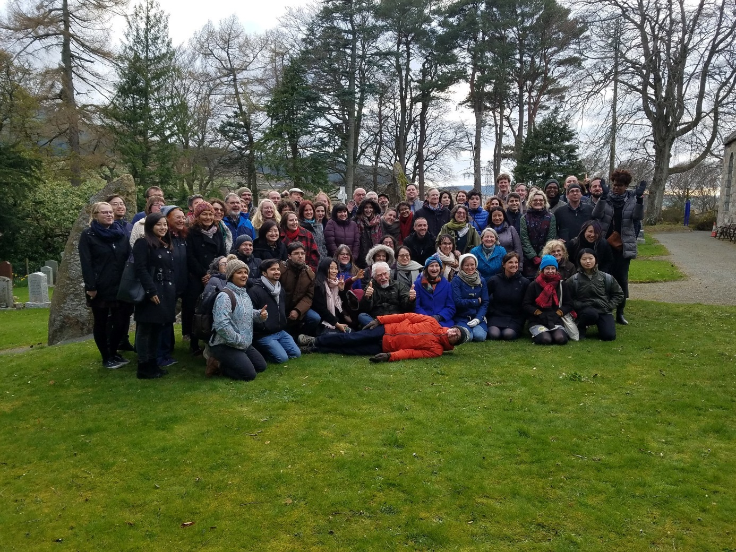
Figuur 4. Groepsfoto aan de Midmar Stone Circle. Foto door Elphinstone Institute.

https://www.ru.ac.za/ilam/, bezocht op 18 april 2019.
Zo is Diamond zich bewust van de terminologie die ze gebruikt om muzikale praktijken te beschrijven. Bijvoorbeeld ‘Fur-traders introduced the fiddle to the native population’ impliceert een soort van soevereiniteit, terwijl ‘The native population adopted the fiddle from the fur-tradors’ meer autonomiteit van de inheemse populatie impliceert.
Het project zou binnenkort op http://gmdp.ucc.edu.gh moeten verschijnen.
Michael Dylan Foster & Lisa Gilman, eds. 2015. UNESCO on the Ground: Local Perspectives on Intangible Cultural Heritage (Indiana University Press: Bloomington and Indianapolis).
(1) Leersystemen en transmissie, (2) Muzikanten en gemeenschappen, (3) Contexten en constructies, (4) Infrastructuur en Reglementen, (5) Media en Muziekindustrie en (6) Hindernissen en initiatieven met betrekking tot duurzaamheid.

